Důvodová zpráva
- Svěření majetku – stavebních objektů a samostatných movitých věcí pořízených v rámci investiční akce statutárního města Ostrava „Revitalizace Tylova sadu“ městskému obvodu Slezská Ostrava.
- Hodnota majetku ke svěření činí 10 954 370,66 Kč. Jedná se o parkové zpevněné plochy, molo pro odpočinkovou zónu, lavičky, stoličky, odpadkové koše apod.
- Městský obvod Slezská Ostrava vydal souhlasné stanovisko se svěřením majetku.

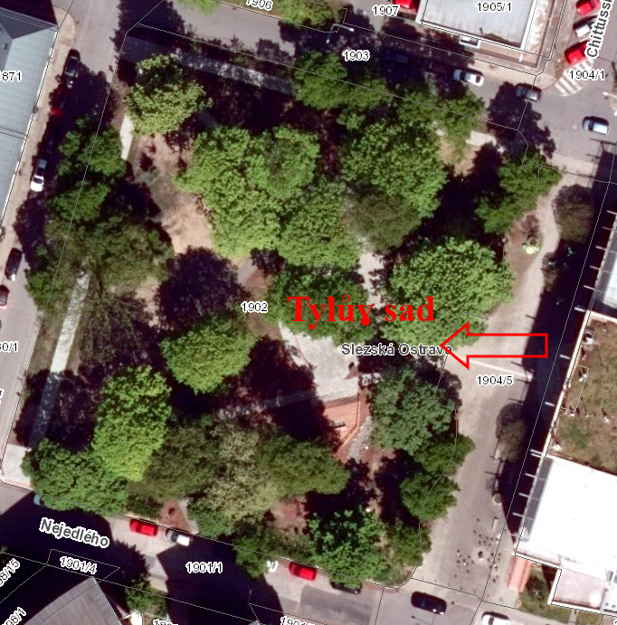

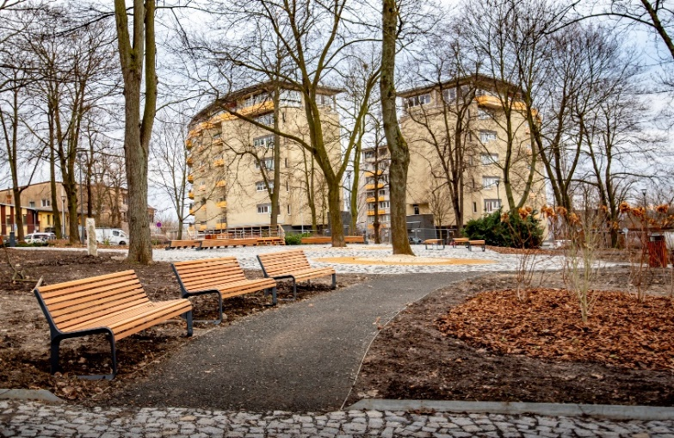

Projednáno v radě města

Rada města dne 27.05.2025 svým usnesením č. 07262/RM2226/104 doporučila zastupitelstvu města rozhodnout o svěření majetku dle bodu 1) tohoto usnesení

Předmět
Majetek vedený v účetní a operativní evidenci majetku statutárního města Ostrava (dále jen SMO), který je v souladu s čl. 9 odst. 1 písm. b) Obecně závazné vyhlášky č. 10/2022, Statut města Ostravy, v platném znění, navržen ke svěření městskému obvodu Slezská Ostrava, a to:
- Stavební objekty neevidované v katastru nemovitostí v celkové pořizovací hodnotě 9 916 353 Kč:
- IO 01 parková zpevněná plocha (chodník ST1 a ST2), evidována v majetku statutárního města Ostrava (dále je SMO) pod inventárním číslem 212828 v účetní hodnotě 8 315 788,26 Kč.
- SO 01 molo pro odpočinkovou zónu, evidované v majetku SMO pod inventárním číslem 212838 v účetní hodnotě 858 567,44 Kč.
- TI 01 přípojka dešťové kanalizace včetně areálových rozvodů, evidována v majetku SMO pod inventárním číslem 212839 v účetní hodnotě 613 654,93 Kč.
- TI 01 akumulační nádrž včetně retence pro svod dešťové vody z komunikací, evidována v majetku SMO pod inventárním číslem 212840 v účetní hodnotě 128 342,37 Kč.

- Samostatné movité věci (mobiliář) v celkové pořizovací hodnotě 1 038 017,66 Kč:
- Parkové lavičky se sedákem (10,0m) v počtu 8 ks, evidované v majetku SMO pod inventárními čísly 212852-212859 v účetní hodnotě 83 099,48 Kč/1 kus.
- Odpadkový koš na tříděný odpad, evidován v majetku SMO pod inventárním číslem 212860 v účetní hodnotě 48 678,19 Kč.
- Parkové lavičky s opěradlem v počtu 3 ks, evidované v majetku SMO pod inventárními čísly 212831-212833 v účetní hodnotě 31 757,10 Kč/ 1 kus.
- Parková lavička bez opěradla, evidována v majetku SMO pod inventárním číslem 212834 v účetní hodnotě 22 959,65 Kč.
- Stoličky v počtu 3 ks, evidované v majetku SMO pod inventárními čísly 212842 - 212844 v účetní hodnotě 16 013,92 Kč/1 kus.
- Koše na směsný odpad v počtu 4 ks, evidované v majetku SMO pod inventárními čísly 212845-212848 v účetní hodnotě 22 649,67 Kč/1 kus a pod inventárním číslem 212849 v účetní hodnotě 22 649,68 Kč.
- Koše na psí exkrementy v počtu 2 ks, evidované v majetku SMO pod inventárními čísly 212850-212851 v účetní hodnotě 22 511,28 Kč/ 1 kus.

Předávací protokol předmětného majetku ke svěření jsou přílohou č. 3 předloženého materiálu.

Situace
V rámci investiční akce města „Revitalizace Tylova sadu“ byl pořízen na řešeném území Tylova sadu mobiliář (samostatné movité věci), a to parkové lavičky se sedákem, parkové lavičky bez opěradla a s opěradly, stoličky, odpadkové koše na tříděny odpad, směsný odpad a psí exkrementy. Stavební objekty byly povoleny k užívání na základě Kolaudačního souhlasu č. 26/2024 ze dne 04.03.2024, č.j, SLE/11047/24/SŘ/Cer. Předmětná stavba je umístěna na pozemcích statutárního města Ostrava, svěřené městskému obvodu Slezská Ostrava.
Letecký snímek, fotodokumentace, katastrální a koordinační výkres jsou přílohou č. 1 předloženého materiálu.

Stanovisko městského obvodu Slezská Ostrava
Rada městského obvodu Slezská Ostrava usnesením č. 03157/RMOb-SLe/2226/94 ze dne 31.03.2025 vydala souhlasné stanovisko ke svěření stavebních objektů a movitých věcí.

Stanovisko městského obvodu jsou přílohou č. 2 předloženého materiálu.
Upozornění
Tento materiál obsahuje informace podléhající ochraně osobních údajů, které by neměly být zveřejňovány dle zák. č. 106/1999 Sb., o svobodném přístupu k informacím, ve znění pozdějších předpisů, jelikož jsou chráněny zák. č. 110/2019 Sb., o zpracování osobních údajů.

